
FICHA DE AVALIAÇÃO DE HISTÓRIA 5
Nome N.º Turma

Prof. Observações

A sociedade europeia nos séculos IX a XII
Grupo I
- Lê a fonte.

A A organização da sociedade medieval
Aos membros do clero, Deus manda que ensinem a manter a verdadeira fé. [...] Devem, sem cessar, rezar, pelo bem do povo.
Os nobres são os guerreiros. Defendem todos os homens, grandes e pequenos [...]. A outra classe é a dos não livres. Esta raça de infelizes nada possui sem sofrimento. São eles que fornecem a todos as provisões, por isso, sem eles, nenhum homem livre poderia viver.
A família de Deus [sociedade], que nós julgamos una, está, pois, dividida em três ordens: uns rezam, outros combatem outros, enfim, trabalham. Estas três ordens coexistem e não se podem separar; os serviços de cada uma delas são indispensáveis às outras duas.
Adalberão, bispo de Laon, em Carta ao rei Roberto, o Pio, século XI.
  - A partir da fonte A, seleciona com ✗ a opção que completa mais corretamente a afirmação.
- A sociedade medieval era constituída por...
duas ordens sociais: nobreza e clero.

três ordens sociais: nobreza, clero e povo.

uma ordem social.

- Funções das ordens sociais…
Nobreza: defende; Clero: reza; Povo: trabalha para si.

Nobreza: defende a sociedade; Clero: reza pela sociedade; Povo: trabalha para manter o grupo dos privilegiados.

Nobreza: defende a sociedade; Povo: reza pela sociedade.

- A sociedade medieval era...
igualitária.

hierarquizada.

nobilitada.

- O que distinguia cada ordem social era…
os privilégios.

a propriedade.

a função e os privilégios.

- Observa a fonte.

B

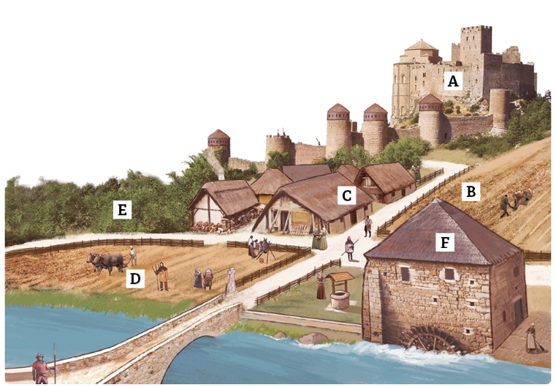
  - Completa a legenda.
A

B

C

D

E

F

  - Dá um título à fonte B.
- Lê e observa as fontes.
C Camponesa carrega cereais para o moinho, iluminura (século XIII)

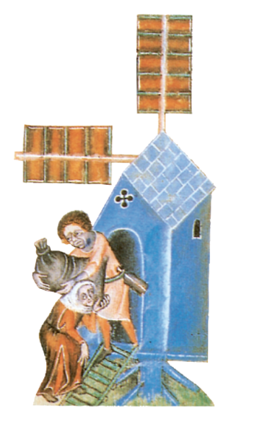
D Deveres dos senhores e dos vassalos
O primeiro dever do vassalo é ser fiel ao senhor e ajudá-lo na guerra. Deve igualmente participar nas assembleias organizadas por este e sentar-se junto dele quando faz justiça. Para além disso, pode ter de participar nas despesas de uma cruzada ou pagar o resgaste se o seu senhor for feito prisioneiro. Por seu lado, o senhor protege o vassalo, ajuda-o em caso de conflito e educa-lhe geralmente os filhos no castelo.
Brigitte Coppin e Dominique Joly, A Idade Média, Fleurus, 2004.

  - Assinala com V (vassalo) ou S (senhor) as seguintes expressões sobre os deveres dos vassalos e dos senhores.

Aplicar a justiça

Garantir proteção

Dar apoio financeiro

Dar conselho

Dar apoio militar

  - Constrói um pequeno texto (cerca de 6 linhas) sobre As relações entre senhores e camponeses.

A Península Ibérica nos séculos IX a XII
Grupo II
- Observa as fontes.

A Cristão e muçulmano tocando alaúde, iluminura (século XIII)
B Cristãos e muçulmanos na Península Ibérica (séculos IX a XI)
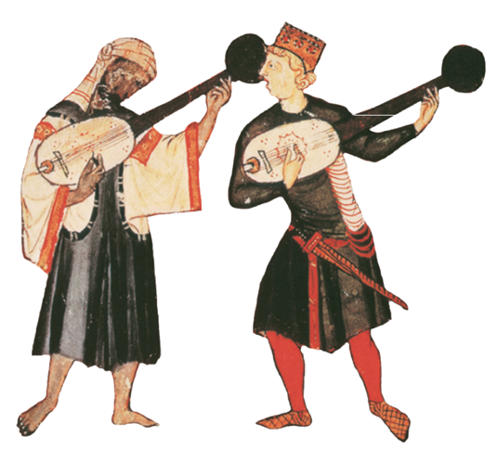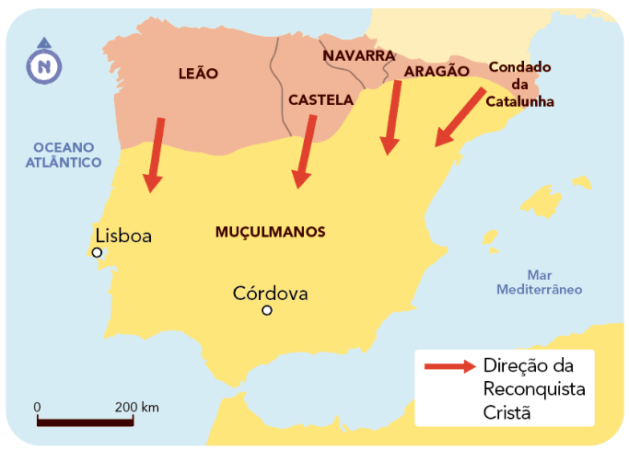
  - Completa os espaços em branco.
Os Muçulmanos, vindos do de , atravessaram o estreito de Gibraltar e invadiram a Península Ibérica em . Em poucos anos conquistaram todo este território, à exceção das . Esta região serviu de refúgio a alguns cristãos que se organizaram para travar o avanço dos Muçulmanos e recuperar os territórios perdidos, iniciando a . Este processo começou no século e só terminou no século . Durante este período realizaram-se acordos de convivência entre cristãos e . No , designação da Península Ibérica em árabe, cristãos e judeus podiam praticar a sua religião se pagassem um especial. O mesmo acontecia aos muçulmanos que vivessem em terras . Para além disso, eram obrigados a viver em bairros próprios, designados de (bairro muçulmano) e (bairro judeu).

  - Como estava dividida a Península Ibérica no século XI?

- Lê a fonte.

C
D. Afonso VI, rei de Leão e Castela, deu a D. Henrique a sua filha, D. Teresa em casamento [...] e fez-lhe doação de todo o Condado Portucalense, com a condição de que o Conde o servisse sempre e participasse nas suas cortes e respondesse ao seu chamamento.
Por fim, incentivou-o a que conquistasse e acrescentasse ao seu condado outras terras pertencentes aos mouros.
Fernão Lopes, Crónica dos Cinco Reis, século XV.
  - O que doou Afonso VI a D. Henrique?

  - Por que razão lhe fez essa doação?

  - Transcreve uma frase da fonte C que demonstre os deveres de D. Henrique para com D. Afonso VI.

  - Identifica o tipo de contrato estabelecido entre D. Afonso VI e o Conde D. Henrique.

- Ordena cronologicamente os acontecimentos, do mais antigo para o mais recente.

Bula Manifestis Probatum

Tratado de Zamora

Batalha de S. Mamede

Conquista de Lisboa e Santarém

Tratado de Alcanises

Conquista do Algarve

- Dos acontecimentos referidos na questão anterior escolhe um. Constrói um pequeno texto (cerca de 6 linhas) sobre a sua importância no contexto de formação do reino de Portugal.


Bom trabalho!

Antes de entregares a ficha, verifica se respondeste a todas as questões,
relê as respostas e corrige eventuais erros.

